Муниципальное бюджетное дошкольное образовательное учреждение
«Детский сад №15 «Аленушка» города Евпатории Республики Крым»
297408, Российская Федерация, Республика Крым,
г. Евпатория, ул. Дм.Ульянова, 41/1
ОГРН – 1149102178158, ИНН – 9110087184, КПП - 911001001
т:(36569) 2-51-09 alenushkinacad15@yandex.ru

ОТЧЕТ
о подготовке и проведении тренировки по эвакуации сотрудников и воспитанников ДОУ во время пожара

В целях поддержания на современном уровне профессиональной и психофизиологической готовности персонала, необходимой для осуществления успешных действий по эвакуации, а также обучения порядку и правилам взаимодействия персонала в МБДОУ «ДС № 15 «Аленушка» 28.09.2020г. была проведена объектовая тренировка по эвакуации детей и сотрудников из здания ДОУ и тушению условного пожара .
Тема тренировки: «Эвакуация персонала и воспитанников во время условного пожара».
Цели тренировки:
- Обучение персонала умению идентифицировать исходное событие. Проверка готовности персонала к эвакуации и проведению работ по эвакуации.
- Поддержание на современном уровне профессиональной и психофизиологической готовности персонала, необходимой для осуществления действий по устранению нарушений в работе, связанных с пожарами, а также по эвакуации людей, предотвращению развития пожара, его локализации и ликвидации.
- Обучение навыкам и действиям по предотвращению возможных аварий и повреждений оборудования, являющихся следствием воздействия опасных факторов пожара, обучение правилам оказания доврачебной помощи пострадавшим на пожаре, правилам пользования индивидуальными средствами защиты.
- Обучение порядку и правилам взаимодействия персонала объекта с подразделениями государственной противопожарной службы (ГПС) и медицинским персоналом.
- Выработка у персонала навыков и способности самостоятельно, быстро и безошибочно ориентироваться в ситуации при возникновении угрозы пожара или самого пожара, определять решающее направление действий и принимать правильные меры по предупреждению или ликвидации пожара.
- Отработка организации немедленного вызова подразделений ГПС и последующих действий при срабатывании установок автоматической противопожарной защиты, обнаружении задымления или пожара.
- Обучение приемам и способам спасения и эвакуации людей и материальных ценностей.
- Проверка результатов обучения персонала по вопросам пожарной безопасности.
- Проверка умения руководителя тушения пожара четко координировать действия участников по организации ликвидации возможного (условного) пожара до прибытия подразделения ГПС.

Состав участников объектовой тренировки:
Заведующий МБДОУ, специалист по АХД, старший воспитатель, педагоги ДОУ, специалист по ОТ, младший обслуживающий персонал, медицинские сотрудники.

Этапы тренировки включали :
первый подготовительный этап - проведение занятий с детьми и со всеми категориями сотрудников;

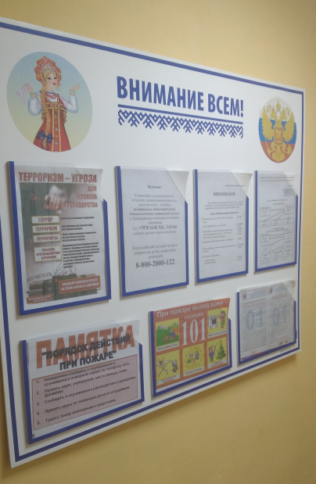
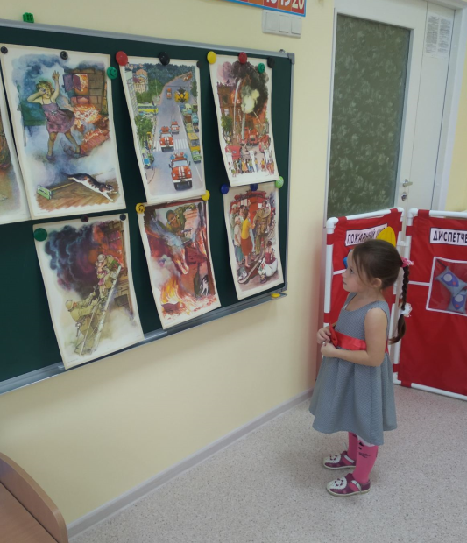

второй подготовительный этап - проведение дополнительного инструктажа с сотрудниками, отвечающими за состояние систем автоматической противопожарной защиты объекта, первичных средств пожаротушения и путей эвакуации; проверка состояния средств автоматической противопожарной защиты объекта, первичных средств пожаротушения и путей эвакуации;
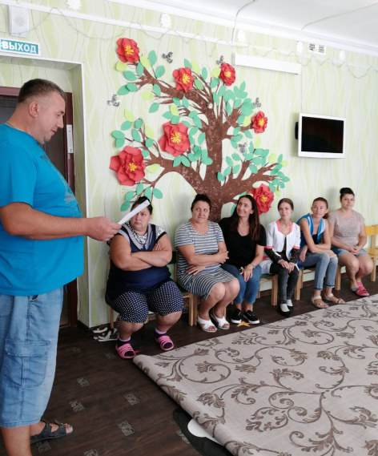

третий подготовительный этап - проведение занятий с сотрудниками по теме: "Правила безопасного поведения в чрезвычайных ситуациях, связанных с пожарами";

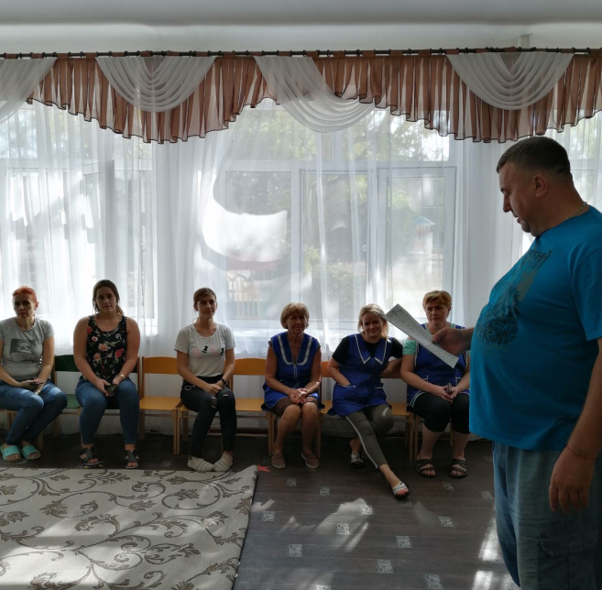
четвертый этап - проведение тренировки (подача сигнала о возникновении условного пожара, проведение эвакуации);

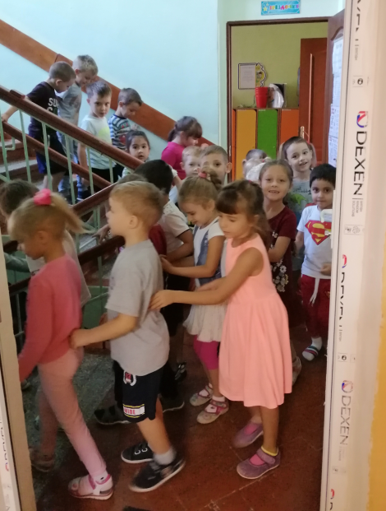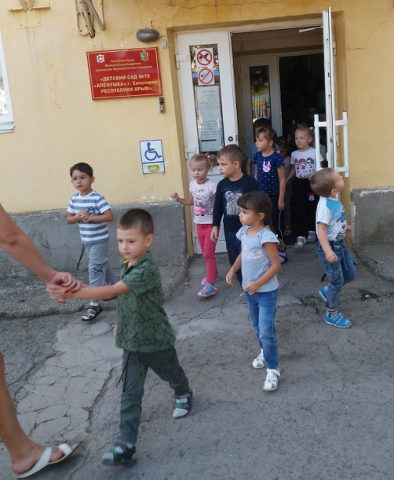

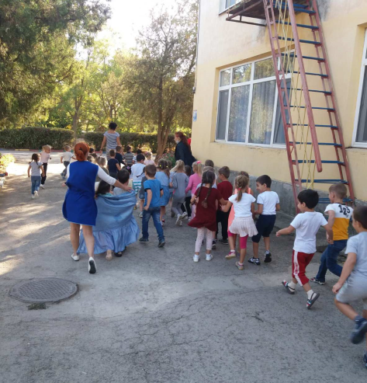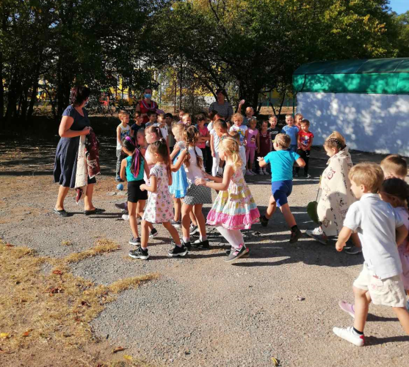

пятый этап - разбор тренировки.

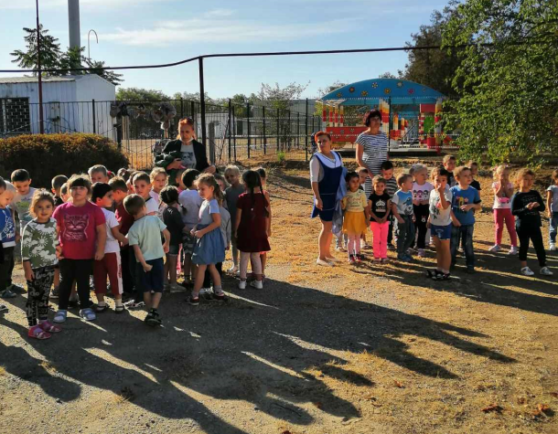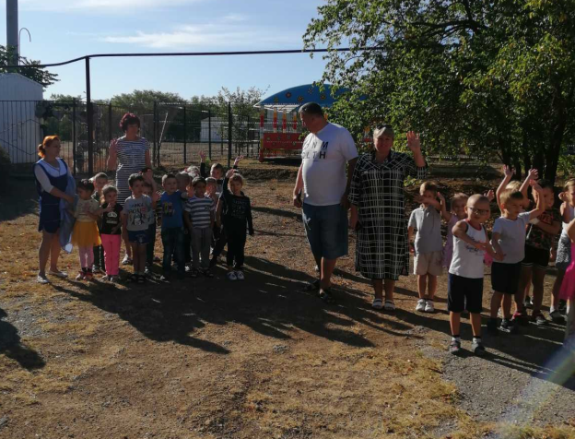
Подведение итогов тренировки по эвакуации и тушению условного пожара было выявлено:
Условно: Возникновение очага возгорания было обнаружено рабочим по стирке белья, который передал сообщение о задымлении заведующему и специалисту по АХД.
В 9 ч. 15 мин. сработала система оповещения, организовано открытие запасных выходов, сообщено в пожарную охрану место, время, адрес возникновения пожара.
В 9 ч. 20 мин. начата общая эвакуация с объекта.
В 9 ч. 27 мин. - эвакуация завершена.
В 9 ч. 30 мин. - эвакуация была завершена общим построением во дворе объекта.
Руководителем тренировки подведены итоги подготовки и проведения эвакуации сотрудников и тушения условного пожара.
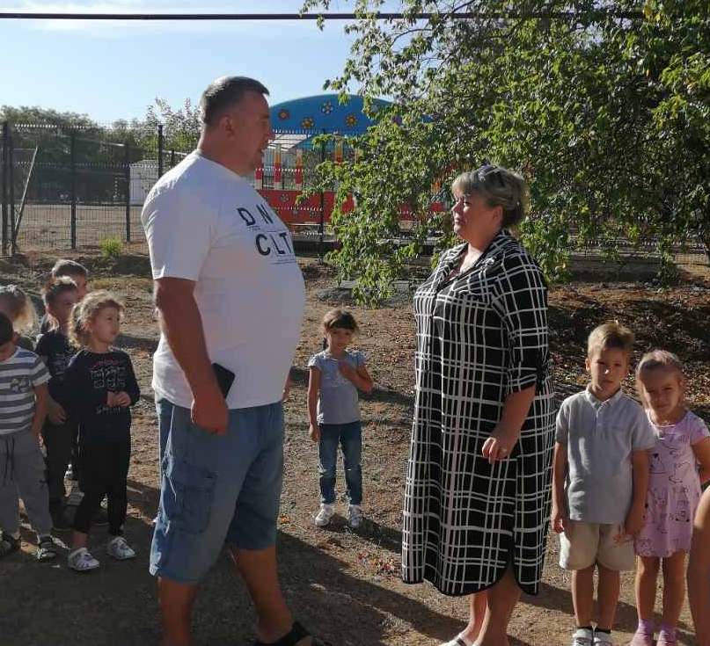
Заведующим отмечено, что итоги тренировки в целом положительные, все системы автоматической противопожарной защиты сработали, цели и задачи тренировки достигнуты.

План эвакуационной тренировки подготовил специалист по АХД Иванов Н.В
Отчет по подготовке и проведению
эвакуационной тренировки подготовила ст. воспитатель Иванова Е.В.

